Задание на доработку книги регистрации «Другие обозначения».
- Путь: «Книга регистрации» - «Другие обозначения».
- Цель: Необходимо разработать функционал регистрации образцов.
- Требования к функционалу:
  - В книге регистрации «Другие обозначения» ввести новый тип изделия «Образец-подлинник».
    - Структура обозначения объекта :
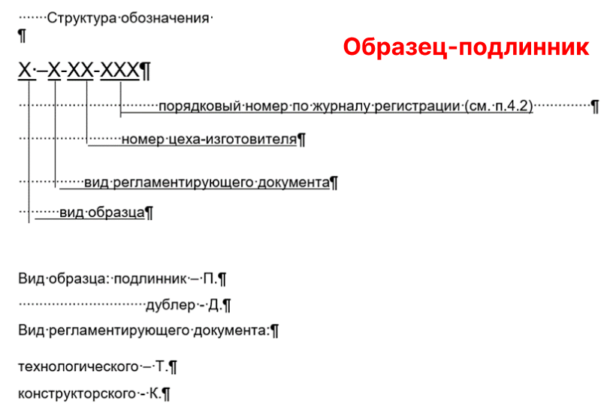
  - В книге регистрации «Другие обозначения» ввести новый тип изделия «Образец-дублер». Структура обозначения объекта:
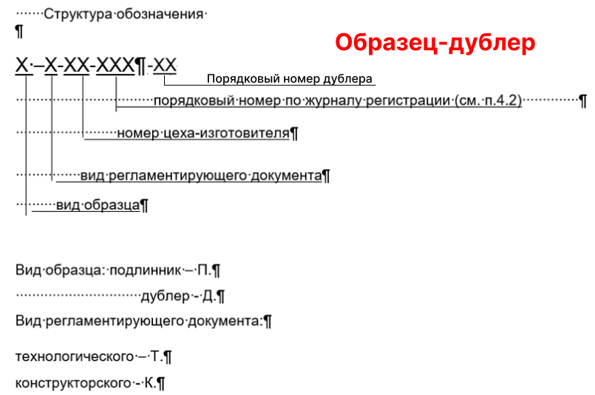
  - В образцах с П-Т и П-К должно быть автоматическое присвоение порядкового номера (По кнопке «Присвоить». Счетчики для «П-Т» и «П-К» разные. Нумерация начала с 001).
  - Если образец создается на основе подлинника, то образец дублер конструкторский (Д-К)/ дублер технологический (Д-Т) должен копировать номер подлинника, на который создается дубликат.
- Требование к системе:
  - Привести форму регистрации изделия «Образец-подлинник» к следующему виду:
[Скрин интерфейса. Скрыто по причине секретности данных]
Рисунок 1. Интерфейс окна регистрации Образцов

Поле | Содержимое
«Вид рег.документа» | Выпадающий список из значений «Т-Технологический» и «К-Конструкторский».
«Обозначение ДСЕ» | Вставка через буфер обмена аналогично функционалу вставки Целевой ДСЕ в КР Других обозначений – Заготовки. Рис. 2
«Наименование» | Вручную.
«Обозначение» | Формируется автоматически при нажатии кнопки «Сформировать», согласно п. 3.1.
«Порядковый номер» | Для «П-Т» и «П-К» только автоматически, через присвоение номера по кнопке «Назначить». Для П-К и П-Т использовать разные счетчики.

[Скрин интерфейса. Скрыто по причине секретности данных]
Рисунок 2. Интерфейс функционала вставки Обозначений ДСЕ

    - Объект «Образец» должен создаваться с типом «Скрыто в виду секретности» , при этом в атрибут «Скрыто в виду секретности» должно быть записано значение «Скрыто в виду секретности» и подразделение автора должно автоматически записываться в атрибут «Скрыто в виду секретности».
    - Вид объекта у создаваемого Образца должен автоматически прописываться в карточку как «Подлинник».
    - Обозначение «Образца-подлинника» должно формироваться только когда заполнены поля «Вид объекта», «Вид рег.документа» и «Порядковый №». Если какие-либо из полей не заполнены, выводить сообщение «Заполнены не все поля для формирования Обозначения» и не формировать обозначение образца.Рис. 3.
[Скрин интерфейса. Скрыто по причине секретности данных]
Рисунок 3. Сообщение о неполноте данных

    - Если при регистрации был активирован флажок «Установить статус «Согласовано»», то созданному образцу автоматически должен присвоиться статус «Согласовано». По умолчанию галочка должна быть активна.
  - Привести форму регистрации изделия «Образец-дублер» к следующему виду:
[Скрин интерфейса. Скрыто по причине секретности данных]

Рисунок 4. Интерфейс регистрации Образца-будлера
    - Кнопка «Выбор подлинника» открывает новое окно «Вставка Образца-подлинника из буфера» . Функционал вставки Образца - подлинника в окно «Вставка Образца-подлинника из буфера» аналогично функционалу вставки целевых ДСЕ при регистрации заготовок.
[Скрин интерфейса. Скрыто по причине секретности данных]
Рисунок 5. Интерфейс функционала вставки Образца-подлинника

    - После выбора Образцов-подлинника (одного или нескольких), при нажатии на кнопку «Создать» создается один или несколько Образцов-дублеров, значения всех атрибутов, за исключением атрибута «Вид объекта», копируются из карточки конкретного подлинника в карточку его же дубликата. Атрибут «Вид объекта» автоматически меняется с «Подлинник» на «Дубликат».
    - Функционал флажка «Установить статус Согласовано» при регистрации Образца-дублера аналогичен п.3.8 и применяется ко всем создаваемым дубликатам. По умолчанию галочка должна быть установлена.

- Пользовательский сценарий:
Краткое описание | Регистрация Образца
Первичные актеры | Пользователь
Предусловия | Открыта КР «Другие обозначения»
Пост-условия | Объект «Образец» создан
Сценарий №1 Регистрация Образца-подлинника.
№ шага | Действие
1 | Пользователь открывает «Книга регистрации» - «Другие обозначения».
1 | В Поле «Тип изделия» Пользователь выбирает значение «Образец-подлинник».
3 | В Поле «Вид рег. Документа», в выпадающем списке, Пользователь выбирает одно из значений «Т-Технологический» / «К-Конструкторский».
4 | Пользователь нажимает на кнопку «Обозначение ДСЕ».
5 | В появившемся окне «Вставка обозначения ДСЕ из буфера» Пользователь вставляет обозначения ДСЕ, используя буфер обмена.
6 | Пользователь закрывает окно «Вставка обозначения ДСЕ из буфера».
7 | Пользователь, на свое усмотрение, ставит галочку в флажке «Установить статус Согласовано».
8 | В Поле «Порядковый №» Пользователь присваивает номер по кнопке «Назначить».
9 | В Поле «Наименование» Пользователь вручную вводит наименование Образца.
10 | При нажатии Пользователем на кнопку «Сформировать», программа автоматически формирует Обозначение согласно п.3.1 и п.3.6.
11 | При нажатии Пользователем на кнопку «Проверить» , программа автоматически проверяет корректность заполнения форм.
12 | При нажатии Пользователем на кнопку «Создать» объект «Образец-подлинник» будет создан.
Сценарий №2 Регистрация Образца-дублера.
№ шага | Действие
1 | Пользователь открывает «Книга регистрации» - «Другие обозначения».
2 | В Поле «Тип изделия» Пользователь выбирает значение «Образец-дублер».
3 | Пользователь нажимает на кнопку «Выбор подлинника».
4 | В окне «Вставка Образца-подлинника из буфера» Пользователь вставляет заранее сохраненные в буфере обмена Образцы-подлинники.
5 | Пользователь, на свое усмотрение, ставит галочку в флажке «Установить статус Согласовано».
6 | При нажатии Пользователем на кнопку «Создать» Образцы-дублеры будут созданы.
7 | Пользователь видит объекты типа – Образец-дублер.

